济南市评茶员职业技能大赛实施方案

一、活动背景

中国北方国际茶业博览交易会自2010年在济南举办开始，至今已成功举办13届，是各省特色茶产业品牌宣传、市场开拓、成果展示、文化交流的重要平台和窗口。
2019年7月5-8日第十四届中国北方国际茶业博览交易会再次启程，同期启动济南市评茶员职业技能大赛，旨在提高劳动者职业技能水平，充分发挥评茶员的专业作用，发现、培养更多优秀的评茶人才，加快技能人才队伍建设，在全社会营造尊重劳动、崇尚技能的良好氛围，同时起到进一步促进茶行业的健康快速发展，弘扬我国传统茶文化的作用。

二、组织架构

主办单位：
齐鲁晚报
济南市茶艺协会
承办单位：
济南三千茶农职业培训学校
执行单位：
中国北方国际茶博会组委会

三、竞赛方式

1、参赛选手以报名表实际填写内容为准参赛，经组委会确认后原则上不得变更。
2、竞赛分为初赛与决赛两个阶段。
3、初赛为理论知识和简易实操考试，比赛时间90分钟，初赛根据综合评分取前30名进入决赛（说明：决赛名额按照初赛成绩从高到低确定，如出现并列情形均进入决赛）。
4、决赛为技能操作考试，比赛时间90分钟，由评委会现场考评，赛前将进行实操环节的比赛规则的宣讲。抽签决定比赛顺序，现场完成操作后，评委当场打分。

四、竞赛内容与赛程安排

（一）竞赛内容
初赛阶段：组织所有报名选手进行评茶理论知识笔答和简易实操，试题从国家题库提取。
决赛阶段：参赛选手进行茶叶审评实际操作，比拼实践能力，包括看样识茶、风味找对和凭汤辩茶三个环节，
大赛决赛实操部分共分为以下三个环节：
1、看样识茶（30分）
准备5款具典型特征茶样，学员通过干评，判断茶叶的茶类及茶名，写入下列表格中，每空3分。
编号 | 1号茶样 | 2号茶样 | 3号茶样 | 4号茶样 | 5号茶样 | 总分
茶类
茶名
得分

2、风味找对（20分）
此项目共两组，每组10分。
第一组：
准备香气高低浓淡具较显著差异的两款茉莉花茶A、B，其中A取2个3g分别为1号、2号茶，B取3g作为3号茶，投入审评杯中，注入沸水，闷5分钟后沥汤，待考，选手进入考场后通过嗅杯中香气（不准看叶底）辨别出两款一样的茶，并写√于表格内，找对正确得20分，否则0分。
第二组：
准备不同火功或不同品种的武夷岩茶作为茶样，其他操作与一组相同。

编号 | 1号茶样 | 2号茶样 | 3号茶样 | 得分
请在相同两组格内打√

3、内质辨茶（50分）
准备三个审评台，每个审评台摆放五个打乱顺序的不同干茶（1、2、3、4、5）和茶汤（1、2、3、4、5）。选手先进行抽签，抽签完毕进入相应审评台，通过分别尝1、2、3、4、5号滋味判断对应干茶号码（每空10分）。
茶汤编号 | 1号 | 2号 | 3号 | 4号 | 5号 | 得分
对应干茶编号

（二）赛程安排
1、报名阶段（2019年6月10日—6月30日）
报名费用：50元
注：
（1）参赛过程无须支付除报名费以外其他任何费用；
（2）报名审核通过后，主办方联系报名者缴纳费用。
报名方式：
（1）北方茶博会官方微信
长按二维码关注公众号，点击“参赛报名”。
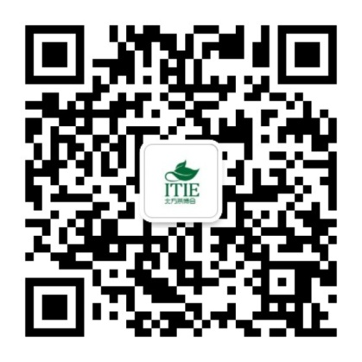
（2）北方茶博会官网
2019中国北方国际茶博会官网（www.bfcbh.com）-“下载中心”-下载《济南市评茶员职业技能大赛实施方案》、《济南市评茶员职业技能大赛报名表》，按要求回传即可。
（3）现场报名
三千茶农茶生活馆舜和店
三千茶农茶生活馆绿地普利中心店
三千茶农茶生活馆高新万达广场店
现场报名电话：焦老师15621865669
2、初赛阶段（2019年7月5日）
地点：济南舜耕国际会展中心大赛活动区
3、决赛阶段（2019年7月6日）
地点：济南舜耕国际会展中心大赛活动区

日期 | 时间 | 内容 | 备注
7月5日 | 13:00 | 报到
 | 13:30-14:30 | 初赛 | 笔试
 | 15：00-18:00 |  | 实操
7月6日 | 8:00 | 报到
 | 8:30-10:00 | 决赛 | 实操

五、竞赛规则

1、大赛面对具有一定评茶技能的专业人士及爱好者，男女不限，年龄不限，遵守斗茶大赛规则，不得徇私舞弊，尊敬赛事评委老师。
2、参赛选手提前30分钟到达比赛现场报到，报到时应持本人身份证，比赛开始后不得入场参加比赛。
3、参赛选手在竞赛开始之前采用抽签方式确定竞赛顺序，按规定时间凭参赛证进入竞赛场地，确认现场设备的完好，根据指令开始比赛。
4、参赛选手必须严格遵守赛场纪律，服从大赛组委会的指挥和安排，除携带竞赛所需自备用具外，其它物品一律不得带入竞赛现场，不得在赛场内大声喧哗。
5、参赛选手应遵守竞赛规则和操作规程，爱护竞赛场地的设备和器材，并接受评委的监督和警示。
6、参赛选手在竞赛过程中不得擅自离开赛场，如有特殊情况，需经评委人员同意后作特殊处理。
7、比赛终止后，不得再进行任何与比赛有关的操作。
8、参赛茶样由组委会统一提供。

六、评分原则及评分方法

（一）评分原则
1、大赛本着“公平、公正、公开”的原则。
2、大赛将聘请国内相关评茶专家组成评委会，负责赛项的评审工作。
3、评委应严格按照评分标准进行评分，严禁人情分。在竞赛过程中，参赛选手如有不服从评委、扰乱赛场秩序、舞弊等不文明行为，由组委会按照规定扣减相应分数，情节严重的取消竞赛资格，竞赛成绩记0分。
4、本评分标准最终解释权属于本次大赛组委会。
（二）评分方法
大赛成绩按照百分制计分，每组比赛结束后，由工作人员收取评委打分表，由专家组分别评分。评分如遇争议由裁判长最终裁定。
竞赛分数将采用实时公布，分数公布时只显示参赛序号和在该环节获得的分数。
细则如下：感官品质以国家标准或地方标准为主，审评方法遵照GB/T 23776-2018茶叶感官审评方法中各类茶评分标准。
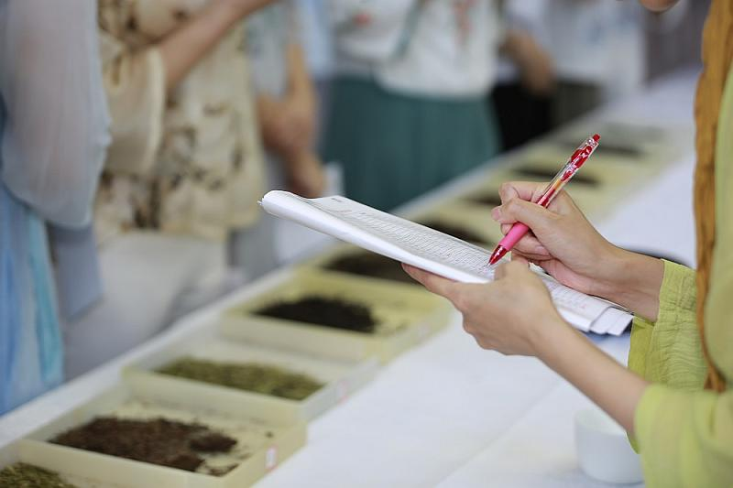
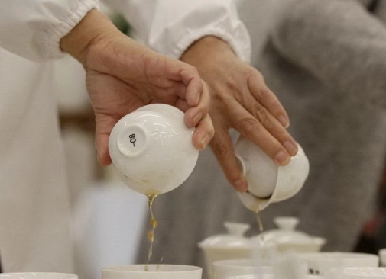
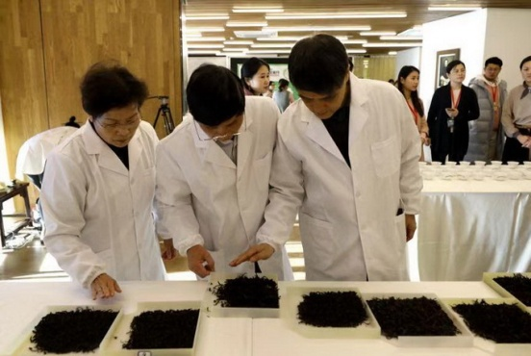

七、奖项设定

中国北方国际茶博会组委会颁发：

特等奖（1名）

国家评茶员职业资格证书(中级/初级)；
颁发中国“茶圣奖”资深评茶员奖牌；
云南云帧茶业茶山行旅游票券一份（6天5夜，双飞，全程无消费！）

一等奖（2名）

国家评茶员职业资格证书(中级/初级)；
颁发中国“茶圣奖”金牌评茶员奖牌；
云南云帧茶业茶山行旅游票券一份（6天5夜，双飞，全程无消费！）

二等奖（12名）

国家评茶员职业资格证书(中级/初级)；
颁发中国“茶圣奖”银牌牌评茶员奖牌；
高端茶礼一份。

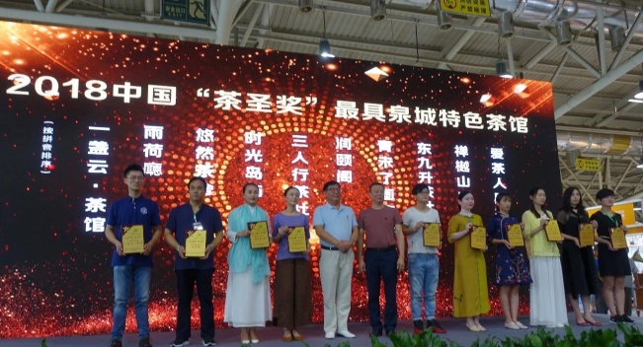

中国北方国际茶博会组委会
2019年6月

附件一：
济南市评茶员职业技能大赛活动报名表
姓名 |  | 照片（本人近6个月以内的免冠正面彩色证件照，格式JIP，大不于200K）
电话
身份证号码
工作单位
备注 | 填写完请将此表发送到邮箱：bfcbh2018@163.com  或电话联系大赛组委会:0531-81758668

